МАСЛО ГИДРАВЛИЧЕСКОЕ ВСЕСЕЗОННОЕ
FORWARD GEAR HVLP- 68 (HIDRAULIC)

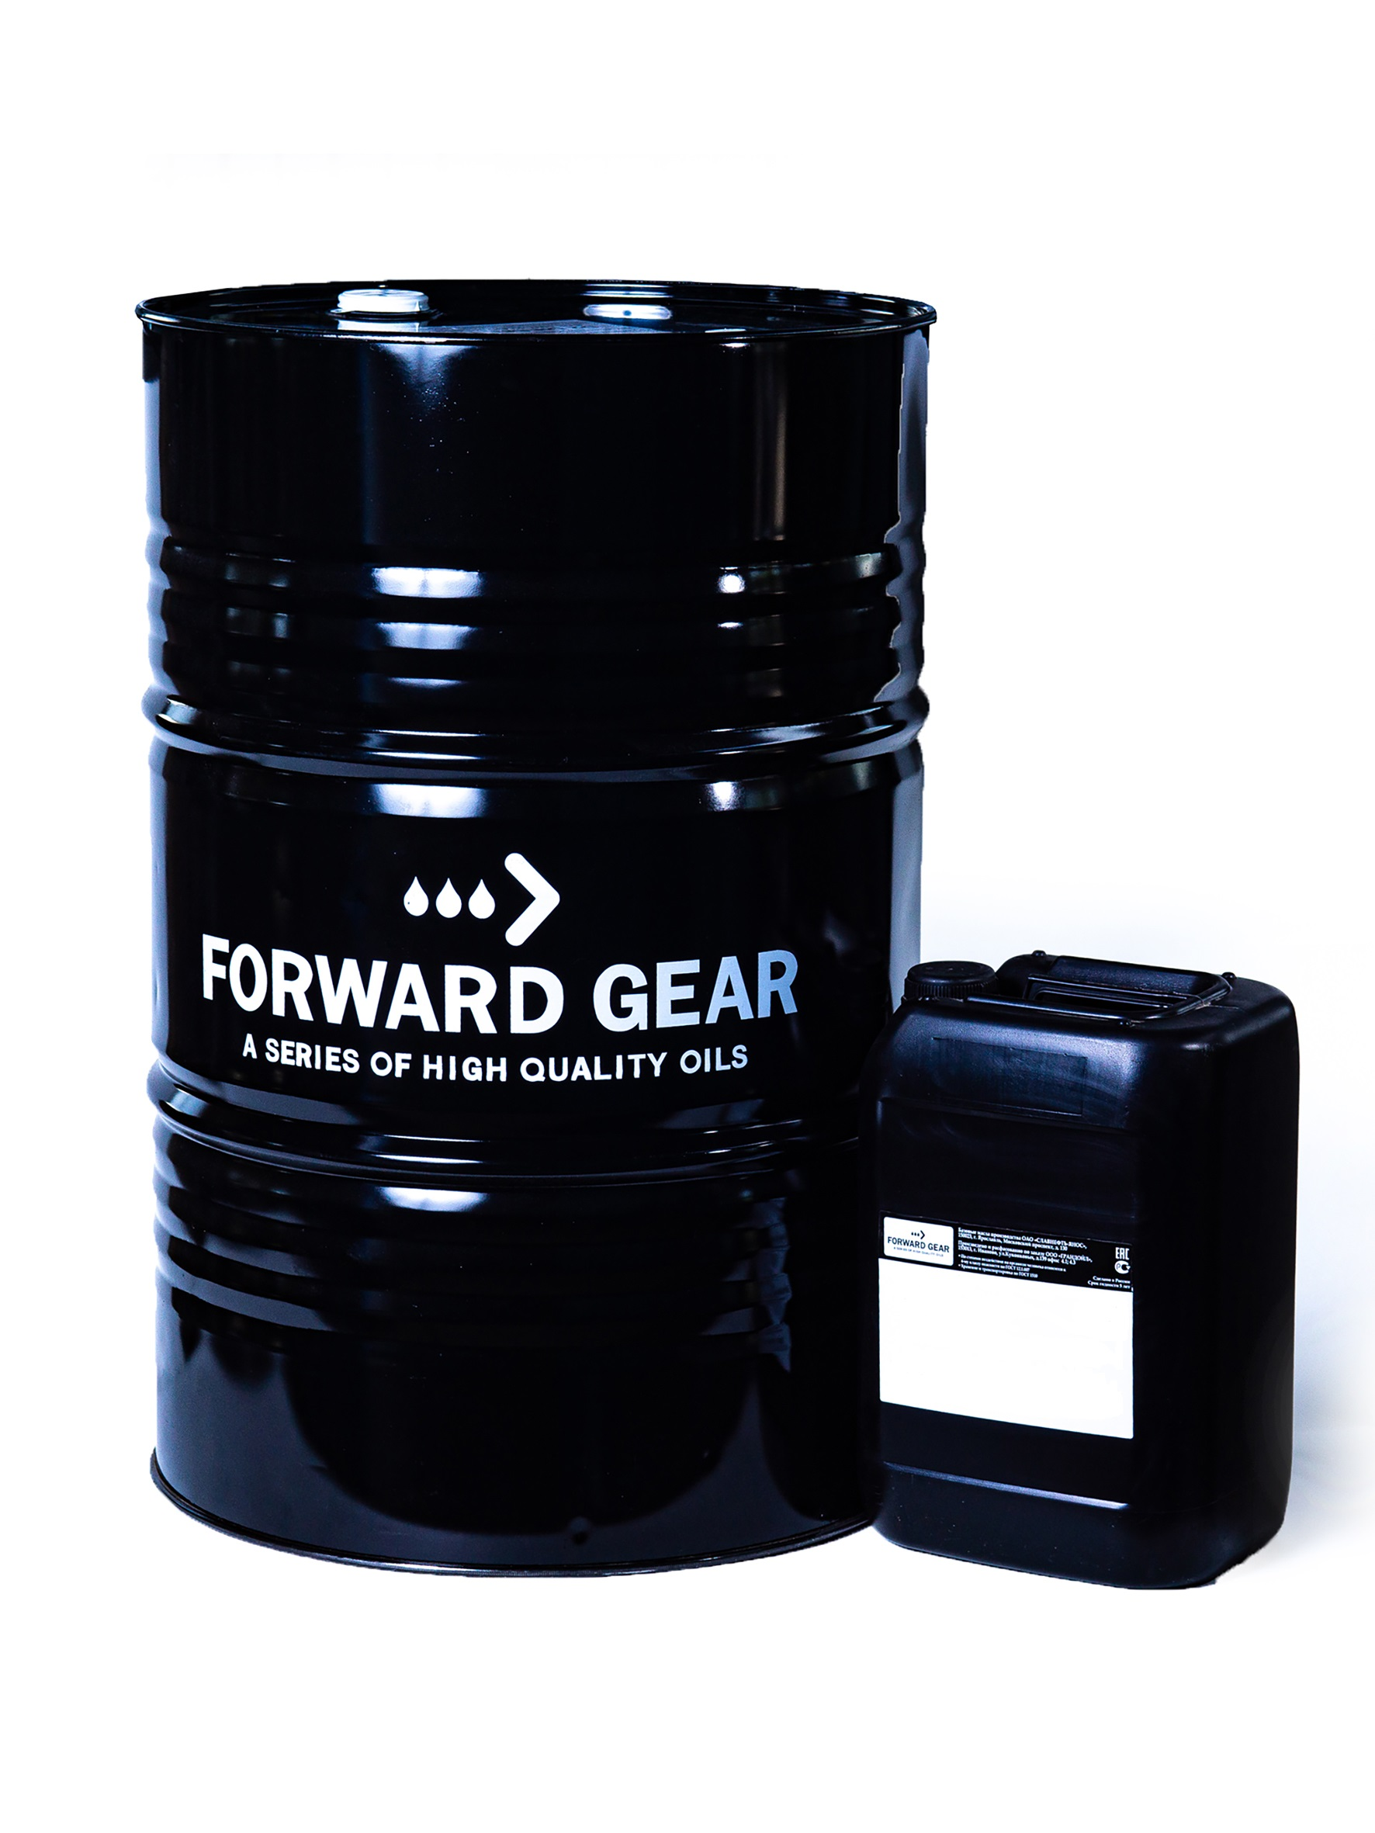
ОПИСАНИЕ ПРОДУКТА
Гидравлическое масло премиум-класса, изготавливаемое на основе базовых масел селективной очистки с усиленным пакетом противоизносных присадок.
Предназначено для применения в переносных и стационарных гидравлических системах высокого давления. Содержат комплекс присадок на основе цинка, обеспечивающий высокую степень защиты оборудования от износа, выдающиеся показатели устойчивости к термическому воздействию и окислению. Гарантируют длительную службу оборудования и высокую операционную надежность. Соответствуют требованиям большинства изготовителей оборудования и уменьшают количество наименований масла, необходимых для предприятия. Широкий ассортимент характеристик вязкости позволяет использовать масла этого вида там, где предписано соответствие классам вязкости ISO VG 68


ОБЛАСТЬ ПРИМЕНЕНИЯ
Используется в качестве рабочих жидкостей в тяжелонагруженных гидросистемах промышленного оборудования, а также в высокоскоростных и высоконапорных лопастных, шестеренных, поршневых и аксиально-поршневых насосов гидросистем (в соответствии с рекомендацией производителя), в том числе работающих в условиях повышенных температур и влажности окружающей среды, например, в литьевых машинах, прессах, манипуляторах, станках, роботах, формовочных машинах для пластмасс , горно- и нефтедобывающем оборудовании и другом, где производитель рекомендует использовать жидкости с повышенными противоизносными свойствами, а также в тех случаях, когда происходит большой износ при применении обычных гидравлических масел.

ОСОБЕННОСТИ ПРОДУКТА
В настоящее время благодаря значительному прогрессу в области гидравлической техники, скорость, давление, а также тепловые условия использования гидравлических насосов сильно ужесточились.
- Высококачественное масло FORWARD GEAR серии HVLP созданы для применения именно в таких условиях.
- Эффективная окислительная стабильность особенно цена для систем с высоким КПД (высокоскоростных, высокотемпературных, высокомощных), в которых к гидравлическому маслу предъявляются повышенные требования.
- Благодаря применению моющей противоизносной технологии цинксодержащих присадок, масло FORWARD GEAR HVLP 68 обеспечивает исключительную защиту в неблагоприятных условиях путем предотвращения накопления влаги; диспергирования твердых частиц; предотвращения коррозии в присутствии воды; снижения трения и износа.
- Специальная производственная рецептура, созданная с применением усовершенствованной системы моделирования, позволяет увеличить энергоэффективность гидравлических систем, благодаря балансу реологических и фрикционных характеристик и способности масла передавать энергию.
- Тщательная оценка эксплуатации показывает экономию энергии 1-3% в подобном оборудовании.
- Улучшенное воздухоотделение и антипенные свойства уменьшают степень проникновения пузырьков воздуха в рабочую часть системы, что снижает риск повреждения насосов.
- Характеризуются отличными вязкостно-температурными характеристиками в широком диапазоне температур применения.

ТЕХНИЧЕСКИЕ ХАРАКТЕРИСТИКИ.
№ п/п | Наименование показателей | Норма | Фактически | метод испытаний
1 | Кинематическая вязкость, мм2/с,  - при 40°С,  - при 100°С не менее, | 66,0-70,0 9 | 68 10.8 | ГОСТ - 33
2 | Индекс вязкости не менее | 145 | 149 | ГОСТ-25371
3 | Температура вспышки, определяемая в открытом тигле,°С, не ниже | 230 | 230 | ГОСТ-4333
4 | Температура застывания, °С , не выше | минус 40 | Минус 40 | ГОСТ-20287
5 | Цвет, единицы ЦНТ, не более | 2 | 1 | ГОСТ- 20284
6 | Массовая доля механических примесей,%, не более | отсутствие | отсутствие | ГОСТ-6370
7 | Коррозионное воздействие на металлы | выдерживает | выдерживает | ГОСТ-19199 п.5.4
8 | Содержание воды | отсутствие | отсутствие | ГОСТ-2477
9 | Массовая доля цинка, %, не менее | 0,04 | 0,05 | ГОСТ 13538
10 | Склонность к пенообразова-  нию/стабильность пены, см3, не более  -при 24°С  -при 94°С  -при 24°С (после испытания при 94°С) | 150/0 75/0 150/0 | 150/0 75/0 150/0 | ASTM D 892
11 | Класс чистоты | 10 | 10 | ГОСТ-17216

Информация о продукции является справочной и не является спецификацией. Типичные характеристики продукции могут варьироваться в пределах, установленных нормативно-технической документацией, не влияющих на заявленные эксплуатационные свойства.

